2024-2025人教版六年级数学上册期中试卷
学校： _________________班级： ________________姓名：________________学号：___________________
数学（基础卷）
(时间：60分钟 分数：100分)
班级： 姓名： 分数：
注意事项:
1.本试题共六道大题，满分100分，考试时间100分钟。
2.答题前，考生务必将自己的班级、姓名、学校填写在本试题密封线内相应的位置。
3.全部答案请在试题对应题目上作答，不要在密封线内答题。
4.请用黑笔在试题上作答。字迹要清晰，卷面要整洁。
一、填空题。（每题2分，共20分）
1、要画一个周长是18.84厘米的圆，圆规两脚间的距离应定为（ ）厘米，这个圆的面积是（ ）平方厘米。
2、一个挂钟，分针长5厘米，3小时后，它的针尖走了（ ）厘米。
3、甲：乙＝3：4，乙：丙＝5：6，甲：乙：丙＝（ ）：（ ）：（ ）．
4、黄绳长x米，红绳的长度是黄绳的2.3倍，红绳长（ ）米，两种绳子一共长（ ）米．
5、一个直角三角形两个锐角的比是4∶5,这两个锐角分别是（ ）度、（ ）度．
6、某班人数在40～50之间，该班男生与女生的比是5∶6，这个班男生有（ ）人，女生有（ ）人。
7、如图，瓶底的面积和锥形高脚酒杯杯口的面积相等，将瓶子中的液体倒入锥形杯子中，能倒满（ ）杯。
8、大圆半径是小圆半径的3倍，大圆周长是小圆周长的（ ）倍，大圆面积是小圆面积的（ ）倍．
9、把一根圆柱形木料截成3段，表面积增加了45.12平方厘米，这根木料的底面积是（ ）平方厘米．
10、抽样检验一种商品，有48件合格，2件不合格，这种商品的合格率是（ ）.
二、判断题（对的打“√”，错的打“×”。每题2分，共10分）
1、圆心决定圆的位置，半径决定圆的大小． （ ）
2、大圆的圆周率大，小圆的圆周率小．（ ）
3、侧面积相等的两个圆柱，表面积也一定相等．（ ）
4、一个数不是正数就是负数。（ ）
5、真分数都小于1，假分数都大于1。（ ）
三、选择题。（每题1分，共5分）
1、有三个相同的骰子摆放如下图，底面点数之和最小是( )
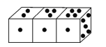
A．10 B．11 C．12 D．无法判断
2、医院要反映出一个病人一天的体温变化情况，最好用（ ）
A．条形统计图 B．折线统计图 C．扇形统计图
3、自行车和三轮车共9辆，车轮共25个，自行车和三轮车分别是（ ）。
A．2辆和7辆 B．3辆和6辆 C．1辆和8辆 D．4辆和5辆
4、六一班某天的出勤人数是38人，其中1人请病假，1人请事假，这个班的出勤率是（ ）。
A．38% B．40% C．95% D．100%
5、下面每组中的两个量不是具有相反意义的量是（ ）。
A．收入100元与支出100元 B．盈利500元与亏损500元
C．增产2吨与减产2吨 D．向东走8米与向南走8米
四、计算题。（共33分）
1、直接写出得数．
÷＝ ×3＝ 6×＝
＋×7＝ 100÷10%＝ ÷1＝
÷7＝ ×9×＝
2、计算下面各题，能用简便算法的就用简便算法．

3、解下列方程．
X-X= X÷=
五、作图题。（共8分）
1、在下面的方格图中，按要求画出图形。
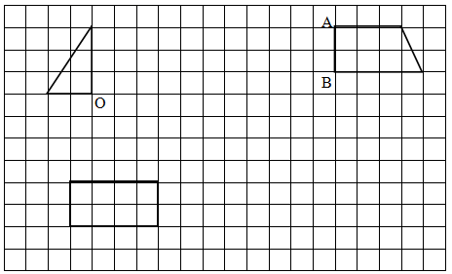
（1）画出梯形以AB边为对称轴的另一半图形。
（2）画出直角三角形绕点0顺时针旋转90°后的图形。
（3）画出长方形按2∶1放大后的图形。
六、解决问题。（每题4分，共24分）
1、元旦时，老师让每位同学出一个节目，统计如下：
节目 | 唱歌 | 魔术 | 讲笑话 | 讲故事 | 猜谜语 | 小品
人数（人） | 8 | 1 | 3 | 12 | 4 | 6
（1）老师随便抽出一个人，表演什么节目的可能性最大？为什么？
（2）随便抽一个人，表演什么节目的可能性最小？为什么？

2、某厂原计划生产水泥60万吨，实际生产66万吨．实际比计划多生产百分之几？

3、一位杂技演员在悬空的钢丝上骑独轮车．独轮车车轮的直径是45厘米，从钢丝的一端到另一端，车轮正好滚动40圈．这根悬空的钢丝长多少米？

4、中秋节，好利来蛋糕房用一根70m长的红丝带包装月饼盒．每个月饼盒要用1.6m长的丝带．这根红丝带最多可以包装多少盒月饼？

5、小红和小兰都积攒了一些零用钱，她们所积攒的零用钱的比是5：3．在“支援灾区，奉献爱心”的捐款活动中，小红捐了26元，小兰捐了10元，这时她们剩下的钱数相等．小红原来有多少钱？

6、张师傅加工一批零件，完成的个数与零件的总个数的比是1：3．如果再加工15个，完成的个数与零件的总个数的比就变成了1：2．这批零件共有多
参考答案
一、填空题。（每题2分，共20分）
1、3 28.26 2、94.2 3、15 20 24 4、2.3x 3.3x
5、40 50 6、20 24 7、6 8、3 9
9、11.28 10、96%
二、判断题（对的打“√”，错的打“×”。每题2分，共10分）
1、√ 2、× 3、× 4、× 5、×
三、选择题。（每题1分，共5分）
1、B 2、B 3、A 4、C 5、D
四、计算题。（共33分）
1、，1，，6，1000，，，2
2、；4； 3；7
3、（1）X＝；（2）X＝
五、作图题。（共8分）
1、见详解
作图如下：
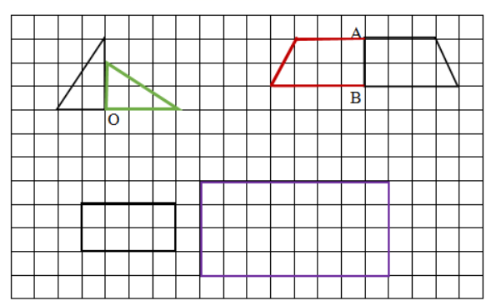
六、解决问题。（每题4分，共24分）
1、（1）讲故事，因为报名讲故事的人数最多，所以抽到表演讲故事的可能性最大．
（2）魔术，因为报名魔术的人数最少，所以抽到表演魔术的可能性最小
2、10% 3、56.52米 4、43盒
5、40元
6、180个

